静安区九年级第一学期物理教学质量调研 2017.01
（本卷满分100分 完卷时间60分钟）
考生注意：
1．本调研试卷含五个大题。
2．考生务必按要求在答题纸规定的位置上作答，在其他纸张上答题一律无效。
一、单项选择题（共16分）
下列各题均只有一个正确选项，请将所选选项的代号用2B铅笔填涂在答题纸的相应位置上，更改答案时，用橡皮擦去，重新填涂。
1. 一节干电池的电压为
A．1.5伏 B．24伏 C．110伏 D．220伏
2. 下列实例中，属于利用连通器原理工作的是
A．吸尘器 B．船闸 C．温度计 D．订书机
3. 下列各物理量中，能鉴别物质的物理量是
A．密度 B．质量 C．重力 D．热量
4. 下列实例中，属于增大压强的是
A．坦克装有履带 B．在铁轨下铺设枕木
C．刀刃磨得锋利 D．滑雪时站在雪橇上
5. 关于条形磁铁，下列描述错误的是
A．条形磁铁能够吸引铁屑 B．条形磁铁不能指南北
C．条形磁铁周围存在磁场 D．条形磁铁不能吸引铜屑
6. 甲、乙是由同种材料制成且横截面相等的两导体，若将它们并联在同一电路中，则关于甲、乙的长度L及通过电流I的大小判断正确的是
A．若L_{甲}>L_{乙}，则I_{甲}=I_{乙} B．若L_{甲}<L_{乙}，则I_{甲}=I_{乙}
C．若L_{甲}>L_{乙}，则I_{甲}>I_{乙} D．若L_{甲}<L_{乙}，则I_{甲}>I_{乙}
7．在图1所示的电路中，电源电压保持不变。闭合电键S后，当滑动变阻器R₂的滑片P由中点向右端移动时，
P
V
R₁
R₂
S
A₁
A₂
图1
A．只有电流表A₁的示数不发生变化
B．只有电压表V的示数不发生变化
C．电压表V示数与电流表A₂示数的比值变小
D．电流表A₁示数与电流表A₂示数的比值变大

8．如图2所示，底面积不同的圆柱形容器A和B分别盛有甲、乙两种液体，两液面相平，且甲的质量等于乙的质量。若在两容器中分别加入原有液体后，液面仍保持相平，则此时液体对各自容器底部的压强p_{A} 、p_{B}和压力F_{A} 、F_{B}的关系是
A．p_{A}＜p_{B}，F_{A}＝F_{B}
A
B
图2
甲
乙
B．p_{A}＜p_{B}，F_{A}＞F_{B}
C．p_{A}＞p_{B}，F_{A}＝F_{B}
D．p_{A}＞p_{B}，F_{A}＞F_{B}

二、填空题（共26分）
请将结果填入答题纸的相应位置。
9．意大利科学家托里拆利首先测定了 （1） 的值；丹麦物理学家奥斯特发现 （2） 周围存在磁场；一根条形磁铁的 （3） 磁性最弱（选填“两端”或“中间”）。
10．在上海地区的家庭中：电热水器正常工作的电压为 （4） 伏；电热水器与空调器之间是 （5） 连接的；每多使用一个用电器，家庭电路的总电阻 （6） （选填“变大”、“变小”或“不变”）。
11．某泳池蓄水时水位升高，池底所受水的压强 （7） （选填“变大”、“变小”或“不变”）。该泳池浅水区1米深处水的压强 （8） 深水区1米深处水的压强（选填“大于”、“小于”或“等于”）。水深为1米的池底面积为50米²，这部分池底所受水的压力为 （9） 牛。
12．若10秒内通过某导体横截面的电量为3库，导体两端的电压为3伏，则通过该导体的电流为 （10） 安，该导体的电阻为 （11） 欧。如果通过该导体的电流为0.6安，则该导体两端的电压为 （12） 伏。
13．冰的密度为0.9×10³千克/米³，某冰块的体积为10×10⁻³米³，其质量为 （13） 千克。若该冰块中有3×10⁻³米³的冰熔化成水，水的质量为 （14） 千克，水的体积 （15） 3×10⁻³米³（选填“大于”、“小于”或“等于”）。
图3
A
S
L
R
14．在图3所示的电路中，电源电压保持不变，但电阻R、灯L处可能发生断路故障。在电键S闭合前后，电流表的指针均不偏转，则灯L处 （16） 发生断路（选填“一定”、“可能”），电路中的故障是 （17） 。
15．阅读干燥空气的密度表（部分），并请依据表中的相关数据回答问题：
干燥空气的密度值（千克/米³）
气压  温度 | 93300帕 | 96000帕 | 101000帕 | 104000帕
5℃ | 1.17 | 1.20 | 1.27 | 1.30
10℃ | 1.15 | 1.18 | 1.25 | 1.28
15℃ | 1.13 | 1.16 | 1.23 | 1.26
20℃ | 1.11 | 1.14 | 1.21 | 1.24

① 当温度为10℃、气压为101000帕时，干燥空气的密度值为 （18） 千克/米³。
② 干燥空气的密度与温度的关系是： （19） 。

三．作图题（共9分）
请将图直接画在答题纸的相应位置，作图必须使用2B铅笔。
16．在图4中，重为6牛的小球静止在水中，用力的图示法画出该球所受的浮力F_{浮}。
17．根据图5中通电螺线管的N极，标出磁感线方向、小磁针的N极，并在括号内标出电源的正、负极。
18．在图6电路中缺少两根导线，请按要求用笔线代替导线完成电路连接。要求：闭合电键S后，向右移动变阻器的滑片时，电压表的示数变小。

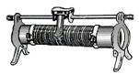
（ ） （ ）
电源
N
图5
图6
R
－ 3 15
V
图4

S

四．计算题（共29分）
请将计算过程和答案写入答题纸的相应位置。
19．浸在水中的合金块排开水的体积为6×10⁻⁴米³，求合金块所受浮力F_{浮}的大小。

图7
R₁
R₂
S
20．在图7所示的电路中，电源电压为6伏保持不变，电阻R₁的阻值为5欧，电阻R₁两端的电压为4伏。求通过电阻R₂的电流I₂以及电阻R₂两端的电压U₂。

21．如图8所示，圆柱体甲和薄壁圆柱形容器乙置于水平地面。甲的重力为10牛，底面积为5×10⁻³米²。
① 求甲对地面的压强p_{甲}。
乙
图8
甲
② 求乙容器内水面下0.1米深处的压强p_{水}。
③ 将甲浸没在乙容器的水中后（无水溢出），若乙容器对地面压强的增加量是水对乙容器底部压强增加量的2.7倍，则求甲的密度ρ_{甲}。

22．在图9（a）所示的电路中，电源电压保持不变。电阻R₁的阻值为30欧。
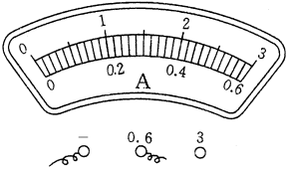
① 闭合电键S后，电流表的示数为0.5安，求电源电压U。
图9
（a）
A
R₁
S
（b）
A
B
C
D
② 现电路中有A、B、C和D四点，需将一标有“50Ω 2A”字样的滑动变阻器R₂并联其中两点上，要求：闭合电键S后，在移动变阻器滑片P的过程中，电流表的指针能随之发生偏转。
（a）滑动变阻器R₂可以并联在电路的__________两点间；
（b）当电流表指针位置如图9（b）所示时，变阻器连入电路的阻值R₂；
（c）在不损坏电路元件的情况下，求电流表示数的范围。

五．实验题（共20分）
请根据要求在答题纸的相应位置作答。
0.6 3
A
图10
23．如图10所示的仪表：该表的名称为 （1） ，使用时应将该表
（2） 联在待测电路中，且使电流从该表的 （3） 接线柱流入，若
其所测电流约为1.0安，则应选的量程为 （4） 。
24．在测定金属块密度的实验中，用天平称量铁块的质量，用量筒测量铁块的 （5） ，利用公式 （6） 计算得到铁块的密度。 “测定物质的密度”和“探究物质质量与体积的关系”两个实验相同之处有： （7） （选填下列序号）
① 实验目的 ② 实验中所测定的物理量
③ 实验器材 ④ 实验数据的处理与结果
25．小明同学通过实验研究浸在液体中的物体对容器底部所受液体压强变化的影响。首先，他将一个圆柱体放入足够深的水槽中，圆柱体浮在水面上，并利用仪器测得水槽底部所受水的压强，实验初始状态时水槽底部所受水的压强为3000.00帕。然后，他在圆柱体上逐个放上与圆柱体底面积相同的圆板（圆板的厚度与材质相同），观察圆柱体在水中所处的状态，并记录下水槽底部所受水的压强。表一、表二为两位同学记录的实验数据及观察到的实验现象。
圆柱体
圆板
圆板
圆柱体
图11
实验
序号所加圆板个数水槽底部所受
水的压强（帕）113015.00223030.00333045.00443060.00
表一 圆柱体浮在水面上 表二 圆柱体沉没在水底
实验
序号所加圆板个数水槽底部所受
水的压强（帕）553071.25663078.75773086.25883093.75

① 分析比较实验序号1、2、3与4（或5、6、7与8）中的水槽底部所受水的压强与所加圆板个数的大小关系及相关条件，可得出的初步结论是： （8） 。
② 请进一步综合分析比较表一、表二中压强变化量的数据及相关条件，并归纳得出结论。
（a）分析比较表一或表二中压强变化量的数据及相关条件，可得出的初步结论是：
（9） 。
（b）分析比较表一和表二中压强变化量的数据及相关条件，可得出的初步结论是：
（10） 。
26. 某小组同学做“用电流表、电压表测电阻”实验。
① 该实验的目的是： （11） 。
② 为进行多次实验，三位同学各自设计了三个不同的实验方案，简述如下表所示。
方案序号 | Ⅰ | Ⅱ | Ⅲ
实 验  电 路 | A  R_{x}  S  V | A  R_{定}  R_{x}  S  V | A  R_{x}  P  R_{滑}  S  V
设 计  要 点 | 通过改变串联电池的节数改变电源两端的电压 | 电源电压保持不变，待测电阻与已知阻值的定值电阻串联，并换用阻值不同的定值电阻。 | 电源电压保持不变，待测电阻与滑动变阻器串联，移动变阻器的滑片。
（a）上述三个方案中，能实现“多次实验，减小误差”的方案有 （12） （填序号）；方案Ⅲ与另两个方案相比，优点有： （13） （写出两点即可）。
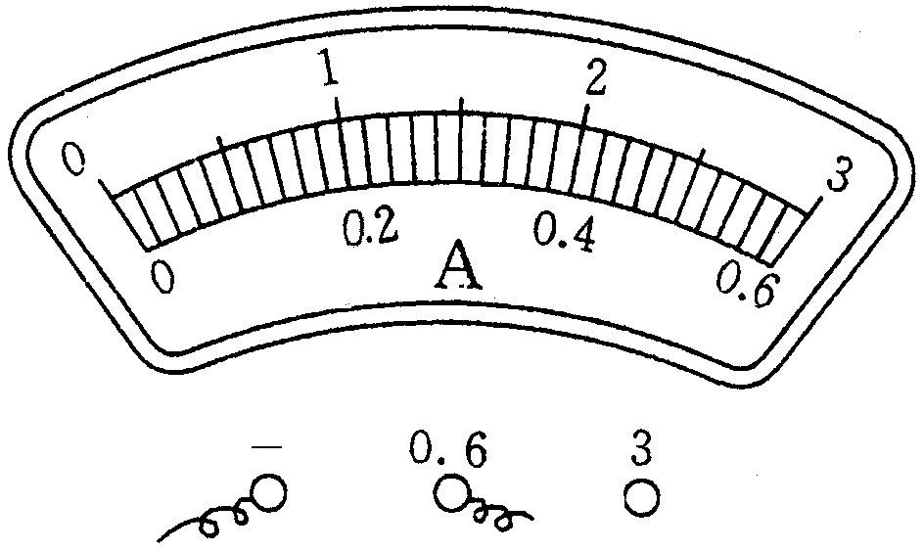
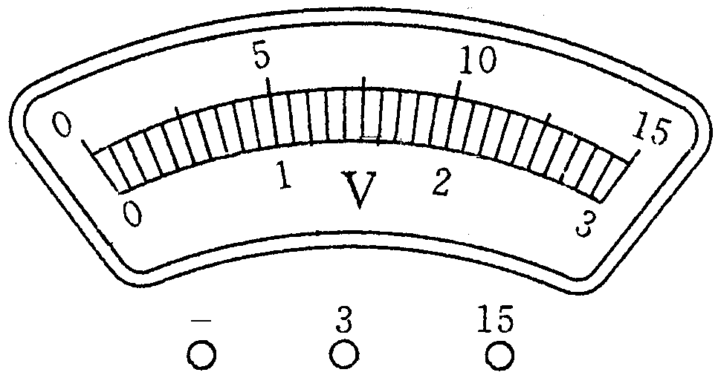
（b）小明同学根据方案Ⅲ，准备测量阻值约为20欧的电阻，实验所提供的器材齐全完好，其中：电源电压为6伏且保持不变，电流表、电压表规格如图12所示，滑动变阻器有两种规格（分别标有“5欧 3安”和“50欧 1.5安”字样）。
图12
小明对所提供两种规格的滑动变阻器，提出了问题：实验中，两种变阻器是可以随意用一个变阻器，还是其中一个更适合实验？请你根据实验的相关条件，帮助小明解决问题并简要说明理由。 （14）

答案要点和评分参考 17.01
题 号 | 答案要点及评分说明
一、16分  （每题2分） | 1．A。 2． B。 3．A。 4．C。 5．B。 6．D。 7．D。 8．C。
二、26分 | 说明：第9~12题每格1分；第13~15题每格2分  9．（1）大气压强； （2）电流； （3）中间。  10．（4）220； （5）并联； （6）变小。  11．（7）变大； （8）等于； （9）4.9×10⁵。  12．（10）0.3； （11）10； （12）6。  13．（13）9； （14）2.7； （15）小于。  14．（16）一定； （17）L断路；L、R均断路。  15．（18）1.25；  （19）气压一定时，干燥空气密度随温度升高而变小，且等差变化。
三、9分 | 说明：每题3分  16．力的大小、方向、作用点正确3分.  17．磁感线方向、小磁针的N极以及电源的正、负极正确3分。  18．串联正确2分，电压表正确1分。
四、29分 | 19．  （4分） | F_{浮}=ρ_{液}g V_{排}  =1.0×10³千克/米³×9.8牛/千克×6×10⁻⁴米³  =5.88牛 4分
四、29分 | 20．  （5分） | I₂= I₁=U₁/R₁=4伏/5欧=0.8安 3分  U₂=U－U₁=6伏－4伏=2伏 2分
四、29分 | 21．  （9分） | ① p_{甲}=F_{甲}/S_{甲}=G_{甲}/S_{甲}  =10牛/5×10⁻³米²=2×10³帕 3分  ② p_{水}=ρ_{水}gh  =1.0×10³千克/米³× 9.8牛/千克×0.1米=980帕 3分  ③ Δp_{容}=ΔF_{容}/S_{容}=G_{甲}/S_{容} Δp_{水}=ρ_{水}gΔh=ρ_{水}g V_{甲}/S_{容}  Δp_{容}=2.7Δp_{水} G_{甲}/S_{容}=2.7ρ_{水}g V_{甲}/S_{容}  G_{甲}=ρ_{水}g V_{甲} ρ_{甲}g V_{甲}=2.7ρ_{水}g V_{甲}  ρ_{甲}=2.7ρ_{水}=2.7×10³千克/米³ 3分
四、29分 | 22．  （11分） | ①U = I R₁=0.5安×30欧=15伏 2分  ② (a) AB或BD 2分  (b) I₂=I－I₁=1.5安－0.5安=1.0安  R₂=U/ I₂ =15伏/ 1.0安=15欧 3分  (c)I_{2max}=2安  I_{max}= I_{2max}+I₁=2安+0.5安=2.5安  I_{min}= I_{2min}+I₁=U/ R_{2max}=15伏/50欧+0.5安=0.8安  电流表示数的范围为0.8安~2.5安 4分
五、20分 | 23．  （4分） | （1）电流表； （2）串； （3）正； （4）0-3安。
五、20分 | 24．  （3分） | （5）体积； （6）ρ=m/V； （7）②③。
五、20分 | 25．  （6分） | （8）水槽底部所受水的压强随着所加圆板个数的增加而增大。  （9）每增加一块圆板，水槽底部液体压强增加值相等。  （10）每增加一块圆板，圆柱体浮在水面上时水槽底部液体压强增加值大于沉到水底时水槽底部液体压强增加值。
五、20分 | 26．  （7分） | （11）会用电流表、电压表测电阻  （12）Ⅰ、Ⅱ、Ⅲ  （13）多次实验时，电路不需要重新连接，操作简便；  待测电阻两端的电压及通过的电流，可以在一段范围内连续变化，记录数据简便；  变阻器连入电路处于电阻的最大值，可保护电路元件。  （14）应选择标有“50欧 1.5安”的滑动变阻器。  理由：可使待测电阻两端的电压及通过的电流的变化范围更大，方便读数；电压表的读取取0-3伏，读数更准确。

